附件3：
易CDU素质学分认定系统操作指南
（志愿服务、社团活动篇）

一、搜索引擎网页搜索“易班”，或者直接网页www.yiban.cn进入易班官网，点击右上角“登录”即可登录易班个人账号。
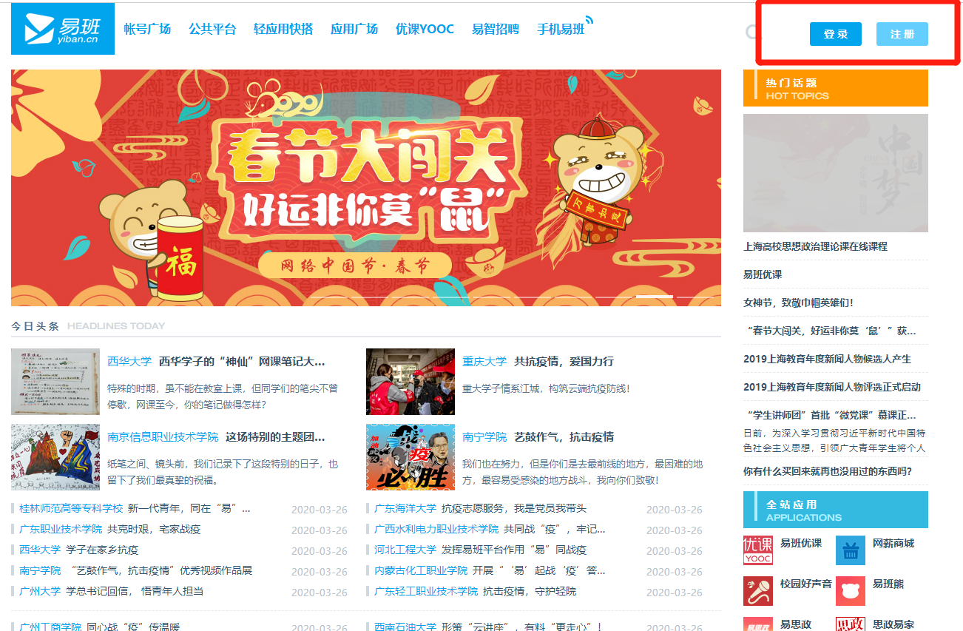

二、登录成功后，点击原网页上方“yooc”。进入此页面后移动鼠标至右上角我的账号名出，网页弹出“我的课群”，点击进入。
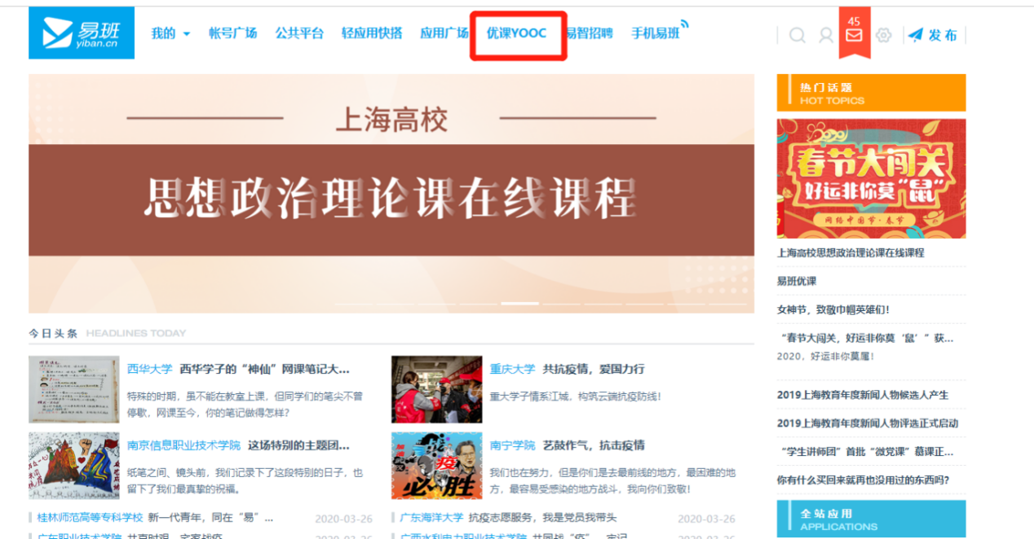
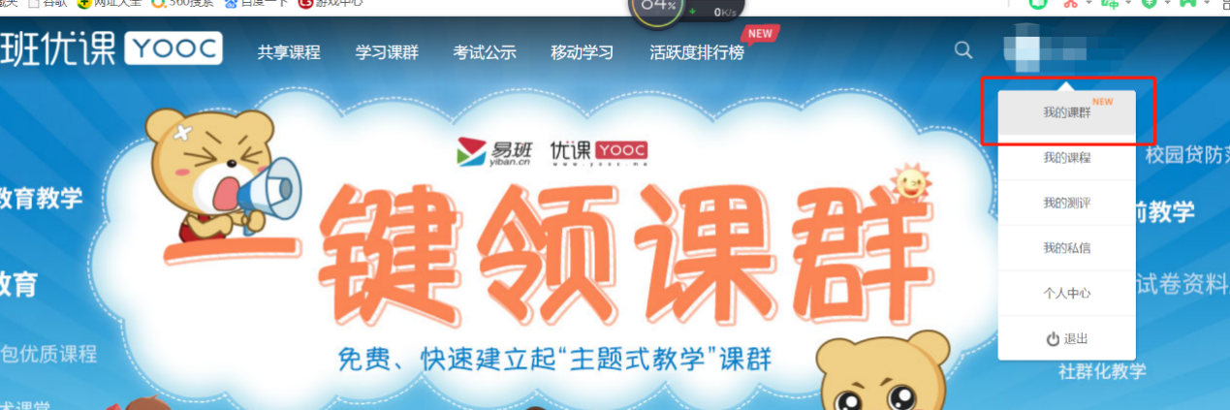

三、进入我的课程页面后点击页面中部〝添加课群 ".输入课群邀请码：N5Z5JEQB
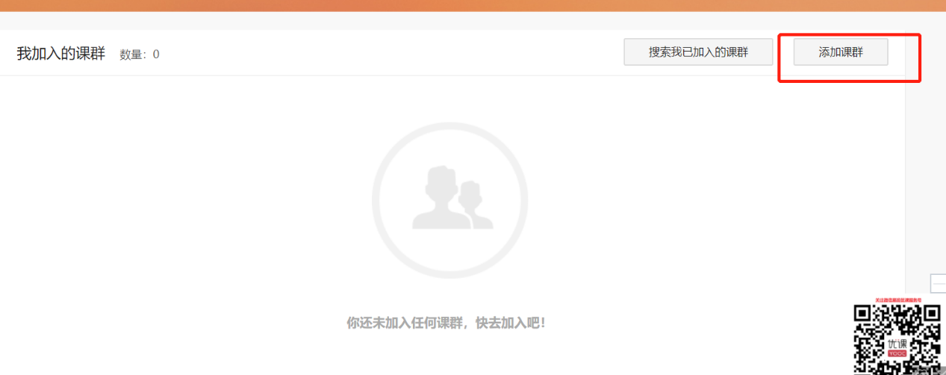
四、输入邀请码后，即可添加“易CDU素质学分认证”课程。
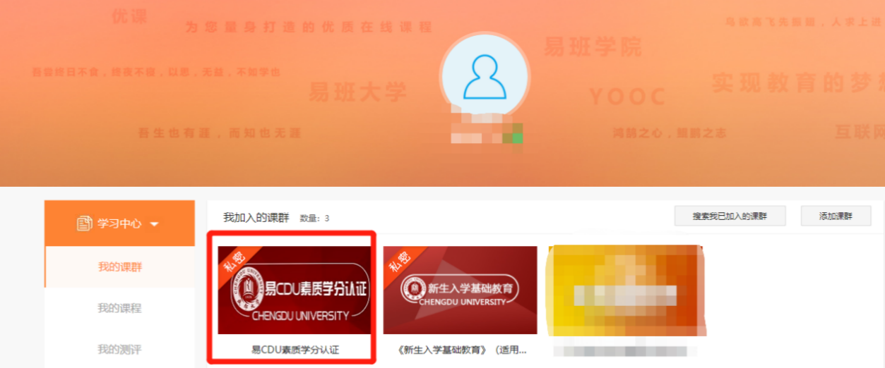
五、点击进入该课程后，需加入你自身所在学院课程小组。加入小组后方可开始学习。
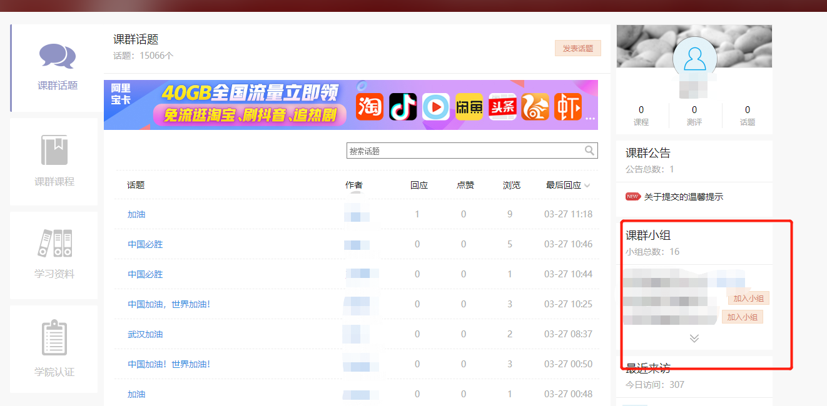

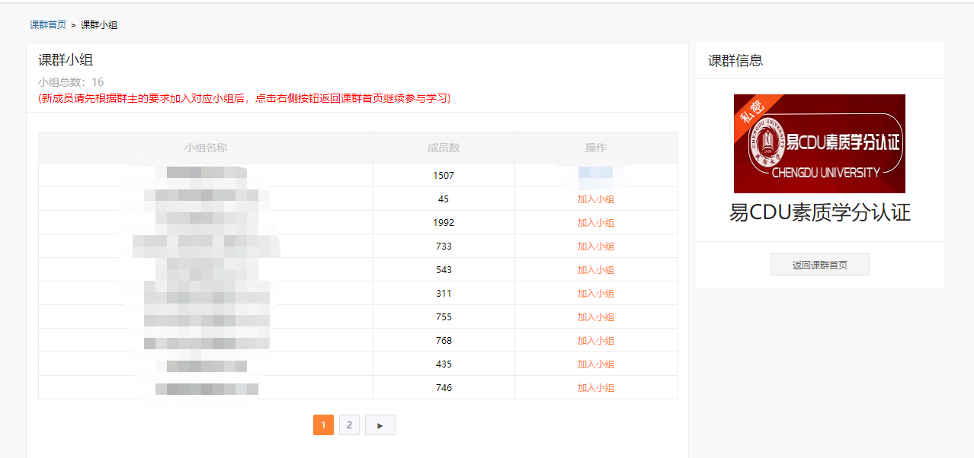
六、添加后，根据要求完成 “学院认证”志愿服务、社团活动版块材料提交认证，获得学分。

七、具体要求
1、学分获得条件及认定标准：
志愿服务学分：学生在校期间参与学校认可的社会实践和志愿服务活动时长达40小时及以上，在规定时间内自愿提交相关证明材料及工作（活动）总结（成长足迹或心得体会）一篇，合格者可进行0.5个学分认定。本项学分不累计加分。
社团活动学分：学生加入社团，会员证注册满一年，在规定时间内自愿提交相关证明材料及工作（活动）总结（成长足迹或心得体会）一篇，合格者予以0.5个学分认定。本项学分不累计加分。
2.学分认定流程及要求
志愿服务学分、社团活动学分：学生根据认证需求提交心得体会及相关证明材料至易班素质学分认证体系，学院根据心得体会内容及参考评分标准进行综合评分。在填报申请资料时，请注意区分【志愿服务】和【社团活动】认定模块，严格按照要求格式填报资料，如因错误选择类别、误选组别、上传资料不合规范、错过截止日期未提交等造成学分认证失败，责任由申请者本人承担。

八、【志愿服务参考模板】：
一、承诺
本人依照学分认定要求提交的证明材料，对申请材料的内容和资质证明的真实性、有效性负责，如有造假捏造，本人愿意承担相关责任和后果。 承诺人：本人姓名
二、证明材料（未携带相关证明的2020届毕业生可提交《成都大学志愿服务活动记录卡》（电子版）等截图）
1.相关证明材料（志愿者证）
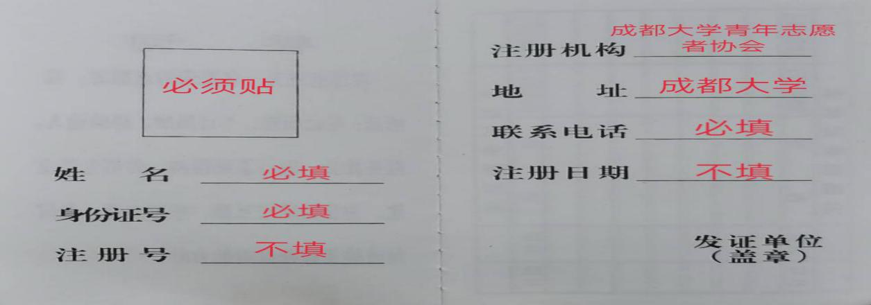
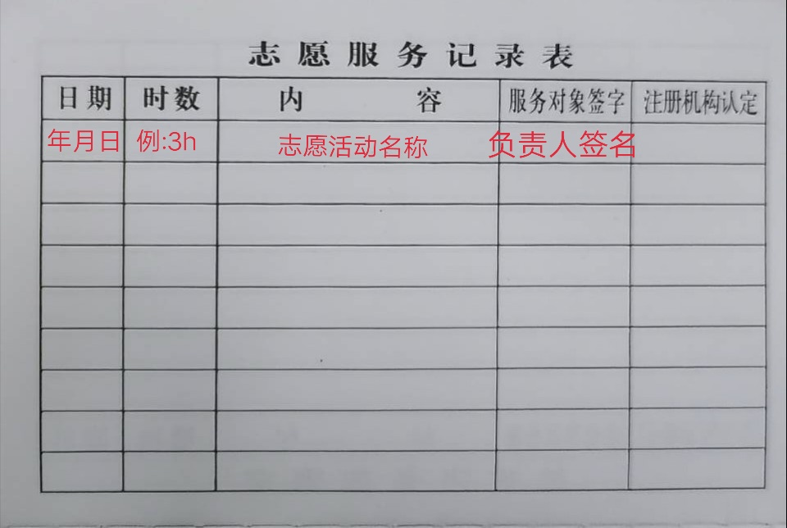
2.相关证明材料（活动记录卡，范例为空白活动记录卡）
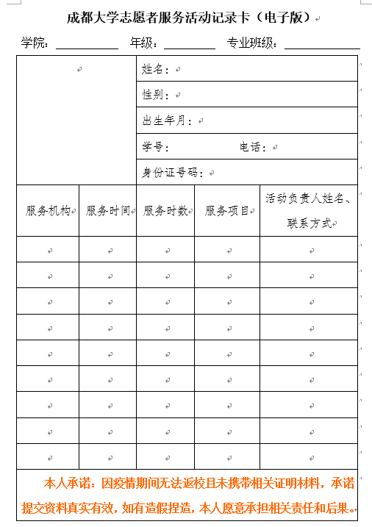
三、活动列举
1.2019年12月，参与第三届国际城市可持续发展高层论坛，证明人为xxx（最多列举五个活动）
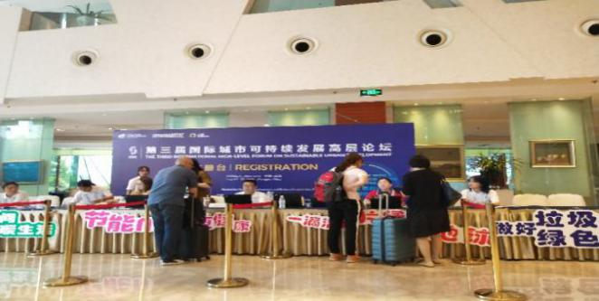
四、心得体会
志愿服务心得体会
（说明：不少于800字）

【社团活动参考模板】：
一、承诺
本人依照学分认定要求提交的证明材料，对申请材料的内容和资质证明的真实性、有效性负责，如有造假捏造，本人愿意承担相关责任和后果。 承诺人：本人姓名
二、证明材料（未携带相关证明的2020届毕业生可提交《成都大学2020届毕业生社团成员证明》截图）
1.相关证明材料（会员证信息页、会员注册页，范例为空白会员证相关页面）
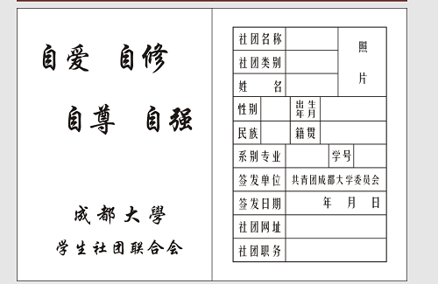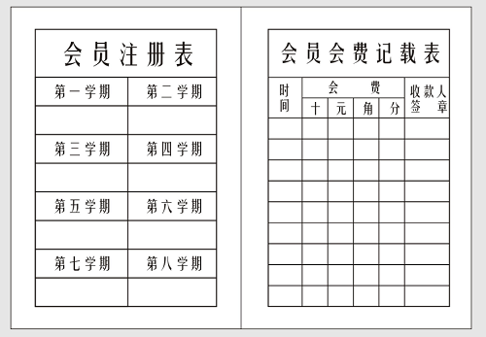
2.相关证明材料（会长认定书等）

三、活动列举（可例举6个及以上）

1.2019年12月，参与社团文化节闭幕式xx社团xx节目表演，证明人为xxx
（插入相关照片，照片居中显示，最宽边为500像素）
2.
3.
4.
5.
6.
四、成长足迹

XX社团成员成长足迹
（说明：不少于800字）

